《人工智能导论》题目

1. **几个知识点**
2. 只有在单位耗散值的情况下，当问题有解时，宽度优先算法才能保证找到最优解；
3. 在A*算法结束之前，OPEN表中任何满足f(n)<f*(s)的节点n，一定可被扩展；
4. 在A算法中，满足单调条件的h必然满足A*算法的条件；
5. 基于规则的正向演绎系统使用的条件是：（1）事实表达式是任意形式；（2）规则形式为 L→W或L1∨L2→W，其中L为单文字，W为任意形；（3）目标公式为文字析取形。
6. 基于规则的逆向演绎系统使用的条件是：（1）事实表达式是文字合取形；（2）规则形式为W→L 或 W→L1∧L2，其中 L为单文字，W为任意形；（3）目标公式为 任意形式。
7. 归结法中，可以通过修改证明树的方法得到问题的解答。
8. **重要的问答题**
9. A算法求解解图：要求给出搜索图，标明各节点的f值，及各节点的扩展次序，并给出求得的解路径。

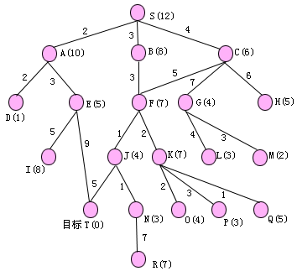

解：得到的解路径为S-B-F-J-T

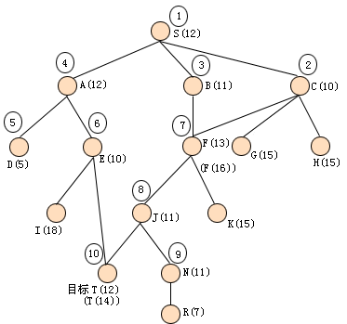

1. **AO*算法**：某问题状态图如右图所示。假定k连接符的耗散值为k。 各节点的h值假定为：

h(A)=3, h(B)=2, h(C)=6, h(D)=3,

h(E)=4, h(F)=2, h(G)=3, h(H)=h(I)=0 (目标节点)

用AO*算法求解该问题， 给出每次循环后的搜索图， 并给出求得的解图。

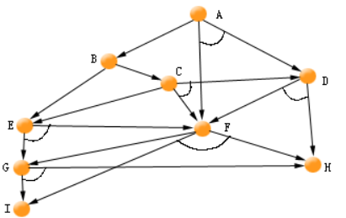

1、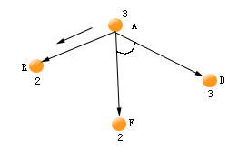 2、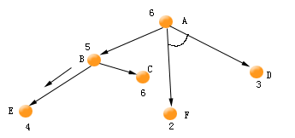

3、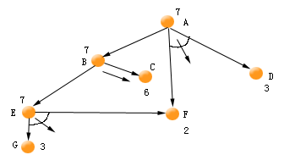 4、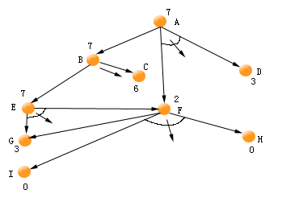

5、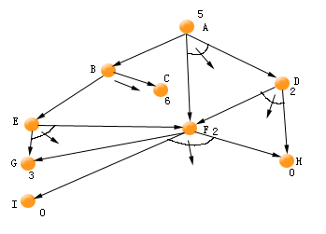**解：**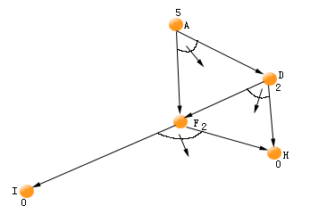

1. **α-β剪枝题目1**：下图所示博弈树，按从左到右的顺序进行α-β剪枝搜索，试标明各生成节点的到推值，何处发生剪枝，及应选择的走步。

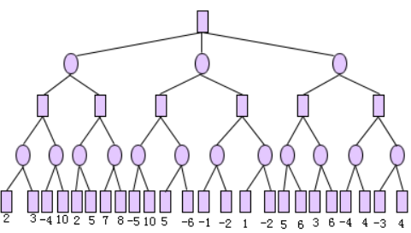

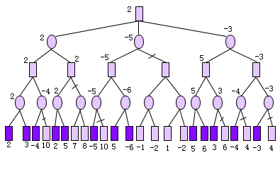

1. **α-β剪枝题目2**：按从左到右的顺序进行α-β剪枝搜索，试标明各生成节点的到推值，何处发生剪枝，及应选择的走步。

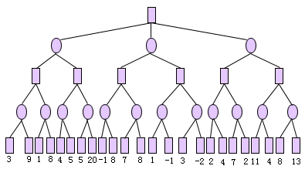

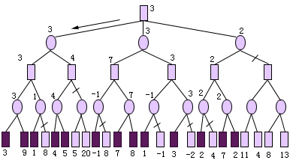

1. **谓词归结法，修改证明树，提取问题题目1**：

某问题由如下公式描述：

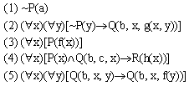

1）试用归结法证明(∃x)R(x)；

2）做出修改证明树，提取问题的回答。

解：化为归结式

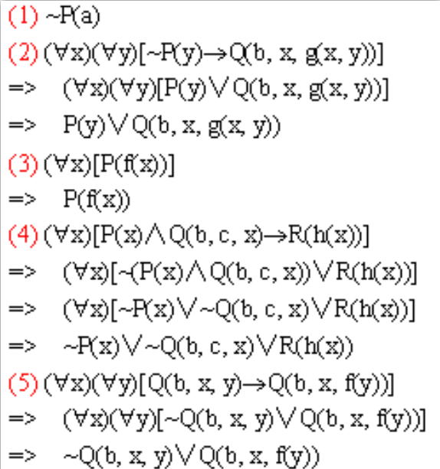 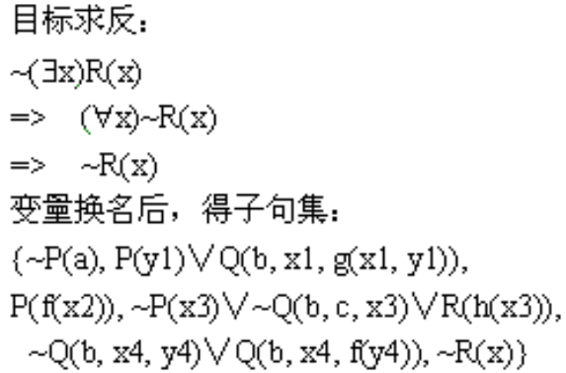

归结树：

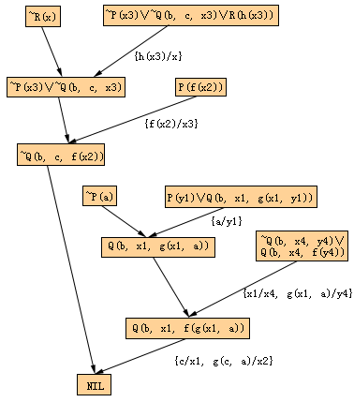

修改证明树：

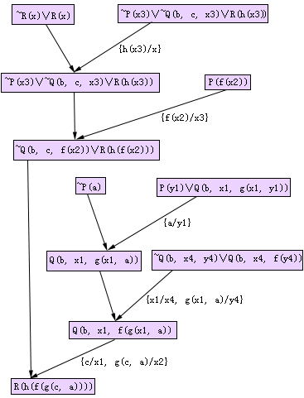

得到问题的解答：R(h(f(g(c, a))))

1. **谓词归结法，修改证明树，提取问题题目2**：

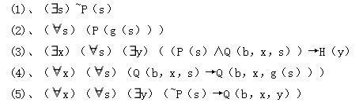求证：(∃x) H(x)。  
请用基于规则的逆向演绎系统求解命题成立。要求给出一个求得的一致解图，并说明为什么它是一致的；给出目标的解答。

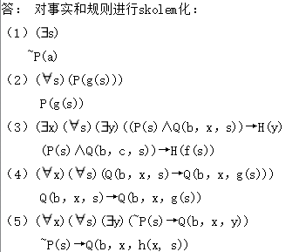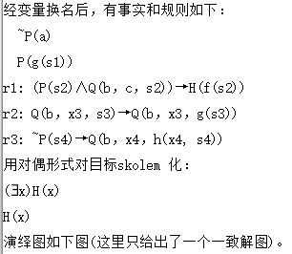

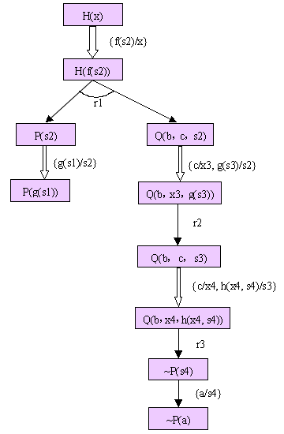

由置换集构造U1和U2：

U1 = (x, s2, x3, s2, x4, s3, s4)

U2 = (f(s2), g(s1), c, g(s3), c, h(x4, s4), a)

由于U1和U2是可合一的，因此该解图是一致解图。合一复合为：{f(g(h(c, a)))/x, g(h(c, a))/s2, c/x3, h(c, a)/s3, c/x4, h(c, a)/s1, a/s4}} 将该合一复合带入目标中，得到解答：x = f(g(h(c, a)))

1. **其他问答题**
2. 简述为什么修正的A*算法有可能会减少重复节点的扩展，而又不会比A*多扩展节点。

1）由于修正的A*算法对与OPEN表中f值小于fm的节点按照g值的大小排序，优先扩展g值小的节点。对于这部分节点来说，相当于h＝0。而h＝0满足单调条件，因此至少对于这部分节点来说，减少了重复扩展节点的可能性。因此修正的A*算法有可能减少重复节点的扩展。

2）由于A*扩展的节点，其f值总是小于等于f*(s)，而fm是到目标为止扩展过的节点的最大f值，因此必有fm小于等于f*(s)。又由于OPEN表中f值小于f*(s)的节点，总是被A*扩展的，因此从OPEN表中选择那些f值小于fm的节点（这些节点的f值也必然小于f*(s)），按照g值的大小优先扩展，只是改变了部分节点的扩展次序，不会多扩展节点。